МОУ Жиндойская СОШ

Утверждаю

Директор школы

__Л.В.Карбушева

Отчет

О результатах самообследования структурного подразделения

МОУ Жиндойская СОШ

Детский сад «Казачок»

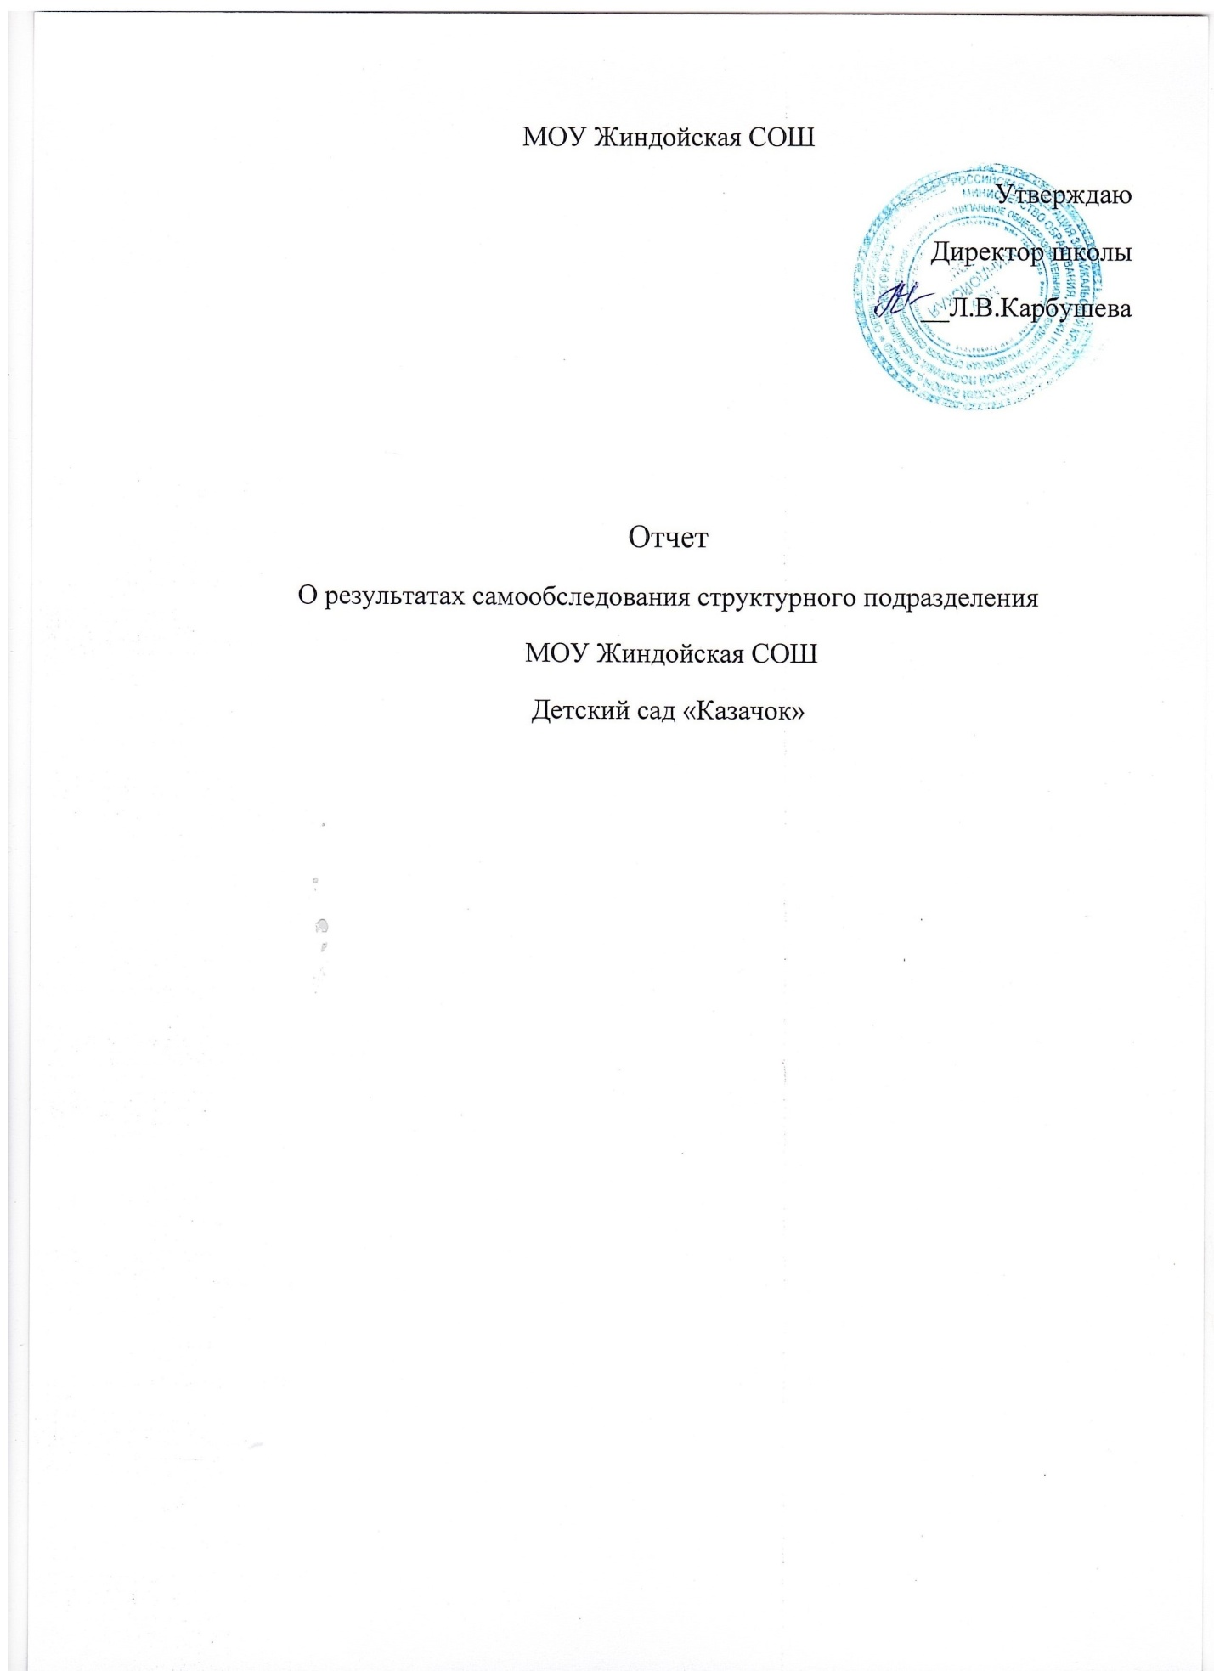

**Самообследование деятельности ДОШКОЛЬНОГО ОБРАЗОВАТЕЛЬНОГО УЧРЕЖДЕНИЯ «ДЕТСКИЙ САД «Казачок»**

**за 2023 год**

В отчёте представлена информация, полученная в ходе самообследования деятельности ДОУ за 2023 год по следующим разделам:

1. Аналитическая часть.

Оценка образовательной деятельности,

Оценка системы управления организации,

Оценка содержания и качества подготовки воспитанников,

Оценка организации учебного процесса,

Оценка кадрового обеспечения

Оценка учебно-методического, библиотечно-информационного обеспечения,

Оценка материально-технической базы,

Функционирования внутренней системы оценки качества образования.

Анализ показателей деятельности проведен в соответствии с Приказом Министерства образования и науки РФ от 10.12.2013г. № 1324 «Об утверждении показателей деятельности образовательной организации, подлежащей самообследованию».

**1 Оценка образовательной деятельности**

1.1. ДОШКОЛЬНОЕ ОБРАЗОВАТЕЛЬНОЕ УЧРЕЖДЕНИЕ «ДЕТСКИЙ САД «Казачок» (далее по тексту – ДОУ) является структурным подразделением МОУ Жиндойская СОШ.Создано для выполнения работ, оказания услуг в целях обеспечения реализации предусмотренных законодательством Российской Федерации полномочий органов местного самоуправления в сфере дошкольного образования.

Юридический адрес: с.Жиндо ул. Советская,27 а.

Фактический адрес: 673056, Россия, Забайкальский край,Красночикойский район с. Жиндо, ул.Советская,27 а

Учредителем ДОУ является Администрация муниципального района «Красночикойский район» (далее по тексту - Учредитель). Часть функций и полномочий Учредителя в соответствии с настоящим Уставом осуществляют Комитет образования (далее по тексту – Комитет образования).

ДОУ является некоммерческой организацией. По своей организационно-правовой форме ДОУ является структурным дошкольным образовательным учреждением.

По типу ДОУ является бюджетным учреждением.

По своему статусу ДОУ является:

* тип – дошкольное образовательное учреждение;

Режим функционирования ДОУ:

ДОУ по времени пребывания детей функционирует в режиме полного дня.

Режим работы ДОУ, длительность пребывания в нем детей устанавливается исходя из потребностей населения и возможности бюджетного финансирования, и является следующим:

* пятидневная рабочая неделя (суббота и воскресенье выходные);
* режим полного дня (9-часовое пребывание детей), режим работы с 8.30 до 17.30;
* в необходимых случаях по запросам родителей (законных представителей) возможна организация работы группы кратковременного пребывания детей.

Содержание дошкольного образования определяется общеобразовательными программами, разработанными в соответствии с действующим законодательством.

Образовательные программы реализуются с учётом возрастных и индивидуальных особенностей детей. Программы и технологии допускаются к внедрению на основании решения Педагогического совета ДОУ. Образовательная деятельность ведётся на русском языке, в очной форме, нормативный срок обучения 5 лет, уровень образования – дошкольное образование.

В 2023 году в ДОУ реализовывались приоритетные направления государственной политики в сфере образования:

1. Организация образовательной деятельности в ДОУ в соответствии с требованиями Федерального государственного образовательного стандарта дошкольного образования (утверждённого приказом МОиН РФ от 17 октября 2013 г. № 1155).

2. Организована работа консультационного центра по предоставлению методической, психолого-педагогической, диагностической и консультативной помощи родителям (законным представителям) несовершеннолетних воспитанников, обеспечивающим получение детьми дошкольного образования в форме семейного образования в соответствии с действующим законодательством.

**2. Оценка системы управления ДОУ**

Управление ДОУ осуществляется в соответствии с действующим законодательством Российской Федерации: Федеральным законом от 29.12.2012 № 273-ФЗ «Об образовании в Российской Федерации», «Порядком организации и осуществления образовательной деятельности по общеобразовательным программам дошкольного образования»,

В ДОУ разработан пакет документов регламентирующих деятельность: Устав школы, локальные акты, договоры с родителями, трудовые договора с сотрудниками, должностные инструкции. Имеющаяся структура системы управления соответствует Уставу и функциональным задачам ДОУ.

Управление в ДОУ строится на принципах единоначалия и самоуправления, обеспечивающих государственно-общественный характер управления. Формами самоуправления являются: Общее собрание работников, Педагогический совет. Порядок выборов в органы самоуправления и их компетенции определяются Уставом.

Структура, порядок формирования, срок полномочий и компетенция органов управления ДОУ, принятия ими решений устанавливаются Уставом в соответствии с законодательством Российской Федерации. Деятельность коллегиальных органов управления осуществляется в соответствии с Положениями: Положение об Общем собрании работников, Положение о Педагогическом совете ДОУ

Представительным органом работников является действующий в школе профессиональный союз работников образования (Профсоюзный комитет).

Действующая система управления позволяет оптимизировать управление, включить в пространство управленческой деятельности значительное число педагогов, работников ДОУ и родителей (законных представителей).

**3. Оценка содержания и качества подготовки воспитанников**

Согласно требованиям ФГОС ДО, результаты освоения Программы сформулированы в виде целевых ориентиров, которые представляют собой возрастной портрет ребенка на конец раннего и конец дошкольного детства. Согласно ФГОС ДО целевые ориентиры не подлежат непосредственной оценке, в том числе и виде педагогической диагностики (мониторинга), а освоение Программы не сопровождается проведением промежуточных аттестаций и итоговой аттестации воспитанников. Оценку особенностей развития детей и усвоения ими программы проводит воспитатель группы в рамках педагогической диагностики.

**4.Оценка организации учебного процесса**

Списочный состав детей на конец года **–** 21 детей. Количество и соотношение возрастных групп определяется исходя из предельной наполняемости и гигиенического норматива площади на одного ребёнка в соответствии с требованиями санитарно-эпидемиологических правил и нормативов.

В основе образовательной деятельности лежит взаимодействие педагогического персонала, администрации и родителей. Основными участниками образовательных отношений являются дети, родители, педагоги.

Образовательная деятельность осуществляется по двум режимам - с учетом теплого и холодного периода года.

Содержание программы представлено по пяти образовательным областям, заданным ФГОС ДО: социально-коммуникативное, познавательное, речевое, художественно-эстетическое и физическое развитие.

Основные формы организации образовательного деятельности:

совместная деятельность взрослого и воспитанников в рамках непрерывно образовательной деятельности по освоению основной общеобразовательной программы и при проведении режимных моментов, самостоятельная деятельность воспитанников.

Непрерывно образовательная деятельность (далее НОД) ведется по подгруппам.

Продолжительность НОД:

в группах раннего возраста (дети от 2 до 3 лет) – 8 – 10 минут;

во второй младшей подгруппе (дети от 3 до 4 лет) – 15 минут;

в средней подгруппе (дети от 4 до 5 лет) – 20 минут;

в старшей подгруппе (дети от 5 до 6 лет) – 25 минут;

в подготовительной к школе подгруппе (дети от 6 до 7 лет) – 30 минут.

Образовательная деятельность с детьми строится с учётом индивидуальных особенностей детей и их способностей. Выявление и развитие способностей воспитанников осуществляется в любых формах образовательного процесса.

В работе с детьми педагоги используют образовательные технологии деятельностного типа: развивающего обучения, проблемного обучения, проектную деятельность.

Общий объем обязательной части программы составляет не менее 60% времени и рассчитан в соответствии с возрастом воспитанников, основными направлениями их развития, спецификой дошкольного образования и включает время, отведенное на:

* образовательную деятельность, осуществляемую в процессе организации различных видов детской деятельности;
* образовательную деятельность, осуществляемую в ходе режимных моментов;
* самостоятельную деятельность;
* взаимодействие с семьями детей.

Образовательная деятельность организуется на основе комплексно-тематического планирования.

**5. Оценка кадрового обеспечения**

Реализация Образовательной программы ДОУ обеспечивается руководящими, педагогическими, учебно-вспомогательными, административно-хозяйственными работниками ДОУ. Общее количество работающих в 2023 году – 7 человек, в том числе педагогических работников – 4 человека.

Приказом Министерства труда и социальной защиты РФ от 18.10.2013г.№544Н, утверждён профессиональный стандарт педагога, в котором чётко определены требования к образованию и квалификации педагога дошкольного учреждения.

Состав педагогов имеют стаж работы свыше 20 лет-2 человека,10 и более лет -1 человек, от 1 до 3 лет – 1 человек. Они целенаправленно и в системе организуют образовательную деятельность, проявляют творчество и педагогическое мастерство в проведении НОД, совместной деятельности, проявляют самостоятельность, планируют и отбирают методический материал, способны анализировать методическую литературу с точки зрения ее целесообразности для конкретной группы, владеют способами организации педагогического процесса на основе индивидуализации и интеграции.

Уровень образования:

* высшее образование - 0 (0%)
* среднее профессиональное - 100 (100%)

Непрерывность профессионального развития педагогических работников обеспечивается курсами повышения квалификации. В 2023 году прошли курсы повышения квалификации 1 педагог.

**6. Оценка учебно-методического, библиотечно-информационного обеспечения**

В ДОУ имеется необходимое методическое обеспечение: программы, методические пособия, дидактический материал. Программно-методическое обеспечение составляет 70 %.

Учебно-методическое обеспечение в ДОУ соответствует требованиям реализуемой образовательной программы, обеспечивает образовательную деятельность, присмотр и уход. В ДОУ созданы условия, обеспечивающие повышение мотивации участников образовательной деятельности, на личностное саморазвитие, самореализацию, самостоятельную творческую деятельность. Педагоги имеют возможность пользоваться как фондом учебно-методической литературы. Методическое обеспечение способствует развитию творческого потенциала педагогов, качественному росту профессионального мастерства и успехам.

**7. Оценка материально-технической базы:**

Важным фактором, благоприятно влияющим на качество образования, распространение современных технологий и методов воспитания, является состояние материально-технической базы.

Создание материально-технических условий ДОУ проходит с учётом действующих СанПиН.

|  |  |  |
| --- | --- | --- |
| Объекты, подвергающиеся анализу | Состояние объектов на начало учебного года | Характеристика оснащения объектов |
| 1 | 2 | 3 |
| Здание детского сада | Состояние удовлетворительное | В здании 1 этаж, имеется центральное отопление, канализация, подведена вода.  Полностью оснащено сантехническим оборудованием.  Площадь здания 663,8 кв. м  За детским садом закреплен участок земли в 6000,18 м2, имеющий ограждение |
| Групповые комнаты | Состояние удовлетворительное | В детском саду 2 групповых комнаты. Все группы оснащены отдельными спальнями. Каждая группа имеет свой вход из общего коридора.  Группы частично оснащены детской мебелью в соответствии с возрастом и требованиям СанПиН, шкафами для учебно-методических и раздаточных материалов, рабочими столами и стульями для взрослых.  Имеются материалы и оборудование для поддержания санитарного состояния групп.  Оснащение предметно-пространственной развивающей среды соответствует возрасту детей и ФГОС ДО. |
| Музыкальный-спортивный зал | Состояние удовлетворительное | Музыкальный зал частично оборудован. Имеются музыкальный центр, ноутбук, колонка, телевизор,DVD.  Программно-методические материалы соответствуют возрастным особенностям, учитывают индивидуальные особенности детей, планируются с учетом ФГОС ДО  Спортивный зал частично оборудован спортивным оборудованием и инвентарем |
| Пищеблок | Состояние удовлетворительное | Находится на первом этаже МОУ Жиндойская СОШ |
| Прачечная | Состояние удовлетворительное | Частично оборудована необходимым инвентарем и электрооборудованием. Имеются стиральная машина. |
| Участки для групп | Состояние удовлетворительное | На территории ДОУ оборудован 1 участок. На участке имеются зеленые насаждения, разбиты цветники, игровое оборудование. |

Оборудование используется рационально, ведётся учёт материальных ценностей.

Площадь на одного воспитанника соответствует лицензионному нормативу. Здание, территория ДОУ соответствует санитарно-эпидемиологическим правилам и нормативам, требованиям пожарной и электробезопасности, нормам охраны труда. Проведена специальная оценка условий труда.

В ДОУ созданы условия для питания воспитанников.

**Результаты анализа показателей деятельности, подлежащей самообследованию.**

|  |  |  |
| --- | --- | --- |
| N п/п | Показатели | Единица измерения |
| 1. | **Образовательная деятельность** |  |
| 1.1 | Общая численность воспитанников, осваивающих образовательную программу дошкольного образования, в том числе: | 21 человек |
| 1.1.1 | В режиме полного дня (8 - 12 часов) | 21 человек |
| 1.1.2 | В режиме кратковременного пребывания (3 - 5 часов) | **-** |
| 1.1.3 | В семейной дошкольной группе | - |
| 1.1.4 | В форме семейного образования с психолого-педагогическим сопровождением на базе дошкольной образовательной организации | - |
| 1.2 | Общая численность воспитанников в возрасте до 3 лет | 6 человек |
| 1.3 | Общая численность воспитанников в возрасте от 3 до 7 лет | 115 человека |
| 1.4 | Численность/удельный вес численности воспитанников в общей численности воспитанников, получающих услуги присмотра и ухода: |  |
| 1.4.1 | В режиме полного дня (8 - 12 часов) | 21/ 100% |
| 1.4.2 | В режиме продленного дня (12 - 14 часов) | - |
| 1.4.3 | В режиме круглосуточного пребывания | - |
| 1.5 | Численность/удельный вес численности воспитанников с ограниченными возможностями здоровья в общей численности воспитанников, получающих услуги: | - |
| 1.5.1 | По коррекции недостатков в физическом и (или) психическом развитии | - |
| 1.5.2 | По освоению образовательной программы дошкольного образования | - |
| 1.5.3 | По присмотру и уходу | - |
| 1.6 | Средний показатель пропущенных дней при посещении дошкольной образовательной организации по болезни на одного воспитанника | 1,3 дня |
| 1.7 | Общая численность педагогических работников, в том числе: |  |
| 1.7.1 | Численность/удельный вес численности педагогических работников, имеющих высшее образование | - |
| 1.7.2 | Численность/удельный вес численности педагогических работников, имеющих высшее образование педагогической направленности (профиля) | - |
| 1.7.3 | Численность/удельный вес численности педагогических работников, имеющих среднее профессиональное образование | 4/ 100% |
| 1.7.4 | Численность/удельный вес численности педагогических работников, имеющих среднее профессиональное образование педагогической направленности (профиля) | 3 / 75% |
| 1.8 | Численность/удельный вес численности педагогических работников, которым по результатам аттестации присвоена квалификационная категория, в общей численности педагогических работников, в том числе: |  |
| 1.8.1 | Высшая | - |
| 1.8.2 | Первая | - |
| 1.9 | Численность/удельный вес численности педагогических работников в общей численности педагогических работников, педагогический стаж работы которых составляет: |  |
| 1.9.1 | До 5 лет | 1 / 25% |
| 1.9.2 | Свыше 30 лет | 1 / 25% |
| 1.10 | Численность/удельный вес численности педагогических работников в общей численности педагогических работников в возрасте до 30 лет | - |
|  | Численность/удельный вес численности педагогических работников в общей численности педагогических работников в возрасте от 55 лет | 3 / 75% |
| 1.12 | Численность/удельный вес численности педагогических и административно-хозяйственных работников, прошедших за последние 5 лет повышение квалификации/профессиональную переподготовку по профилю педагогической деятельности или иной осуществляемой в образовательной организации деятельности, в общей численности педагогических и административно-хозяйственных работников | 4 / 57% |
| 1.13 | Численность/удельный вес численности педагогических и административно-хозяйственных работников, прошедших повышение квалификации по применению в образовательном процессе федеральных государственных образовательных стандартов в общей численности педагогических и административно-хозяйственных работников | 1 / 14% |
| 1.14 | Соотношение "педагогический работник/воспитанник" в дошкольной образовательной организации | 1 / 10 |
| 1.15 | Наличие в образовательной организации следующих педагогических работников: |  |
| 1.15.1 | Музыкального руководителя | да |
| 1.15.2 | Инструктора по физической культуре | - |
| 1.15.3 | Учителя-логопеда | - |
| 1.15.4 | Логопеда | - |
| 1.15.5 | Учителя-дефектолога | - |
| 1.15.6 | Педагога-психолога | - |
| 2. | **Инфраструктура** |  |
| 2.1 | Общая площадь помещений, в которых осуществляется образовательная деятельность, в расчете на одного воспитанника | 8 кв. м |
| 2.2 | Площадь помещений для организации дополнительных видов деятельности воспитанников | 569,3кв. м |
| 2.3 | Наличие физкультурного зала | да |
| 2.4 | Наличие музыкального зала | да |
| 2.5 | Наличие прогулочных площадок, обеспечивающих физическую активность и разнообразную игровую деятельность воспитанников на прогулке | да |

Анализ показателей указывает на то, что ДОУ имеет достаточную инфраструктуру, которая соответствует требованиям СП 2.4.1.3648-20 «Санитарно-эпидемиологические требования к организациям воспитания и обучения, отдыха и оздоровления детей и молодёжи» и позволяет реализовывать образовательные программы в полном объеме в соответствии с ФГОС ДО.

ДОУ укомплектован необходимым количеством педагогических и иных работников, которые регулярно проходят повышение квалификации, что обеспечивает результативность образовательной деятельности.